**开机整个流程**

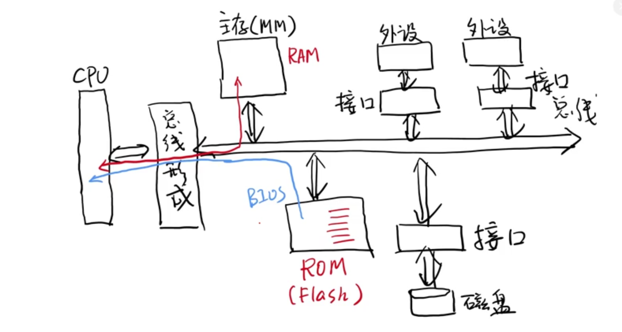

ROM存储器 掉电不丢失信息，所以他的一部分就用来存储系统开机指令，蓝色线代表开机以后，ROM输出BIOS指令，让cpu执行检查硬件。所以BIOS提供来自主板。

这些接口中间也是RAM存储的所以，BIOS的第二件事就是初始化接口，让接口按照相关逻辑进行运转

最后一步，就是把引导从磁盘中拉出来。放到主存中RAM，BIOS使命结束

主存中开始读取代码，然后RAM识别磁盘中的扇区，寻找系统存在的活动分区，找到后通过cpu执行从磁盘活动分区位置 把系统的一部分放到主存中，再从操作系统的那部分代码 。 再接着通过cpu把系统全部放到主存中，看到操作系统启动画面。

**存储器分类**

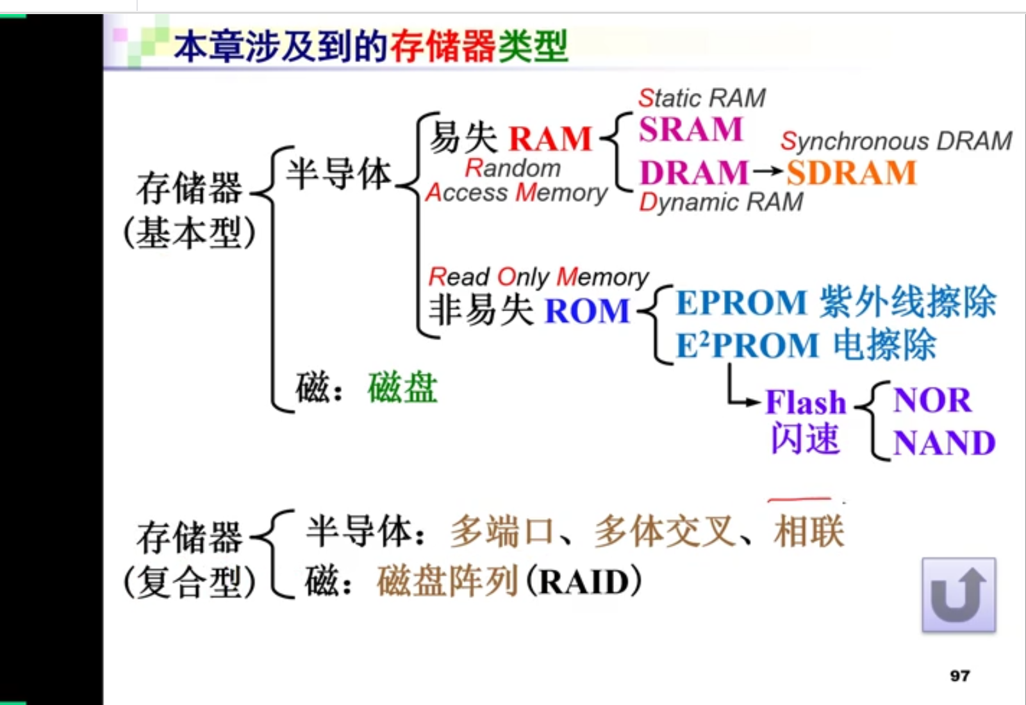

Static RAM 和Dynamic RAM

后者代表漏电，所以他需要不断刷新。同时后面出现了SDRAM 代表同步的DRAM而不是S代表Static 由SDRAM衍生出DDR1 DDR2 DDR3（懂了把 ）

**动态RAM单元电路**

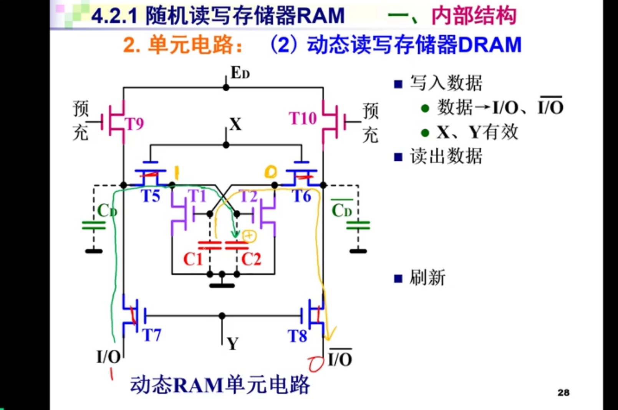

这样IO和IO非施加的电压，导致C2储存正电荷，C1释放电荷，这个就是存储状态1.流程图作为参考。

同时这样导致C2正电荷无法释放 ，当T5 6 7 8关闭足够严格，就可以保持这种状态

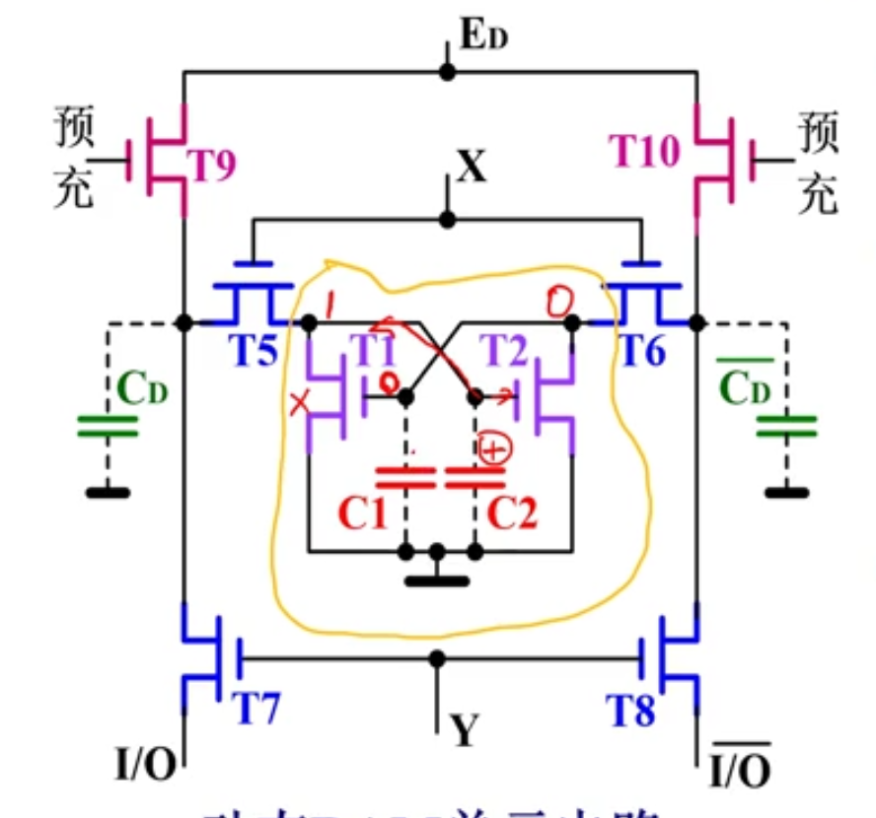

**主存 字扩展连接电路图**

A15 14 14 用来控制Y0 Y1 Y2 Y3 输出，刚好3位来控制，通过观察

最上面的地址展示图，可以发现Y0 Y1 Y2 Y3控制芯片，他的地址是连接起来的

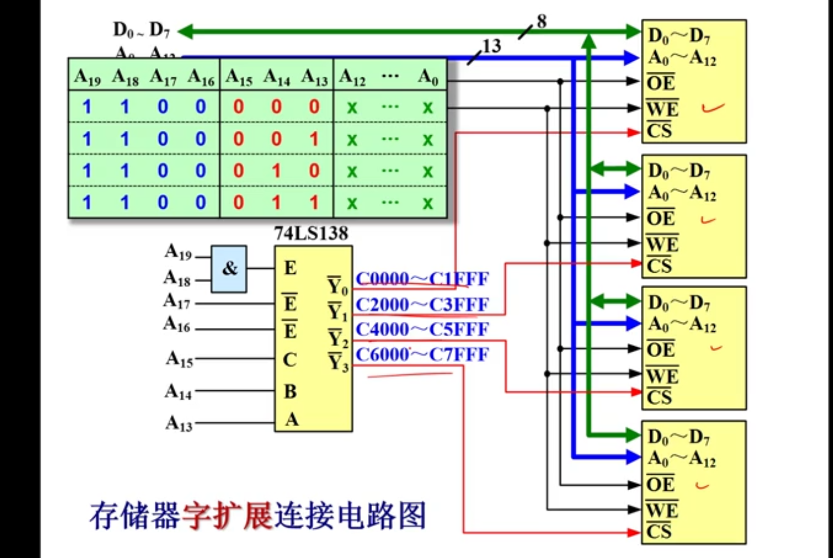

**DRAM的刷新**

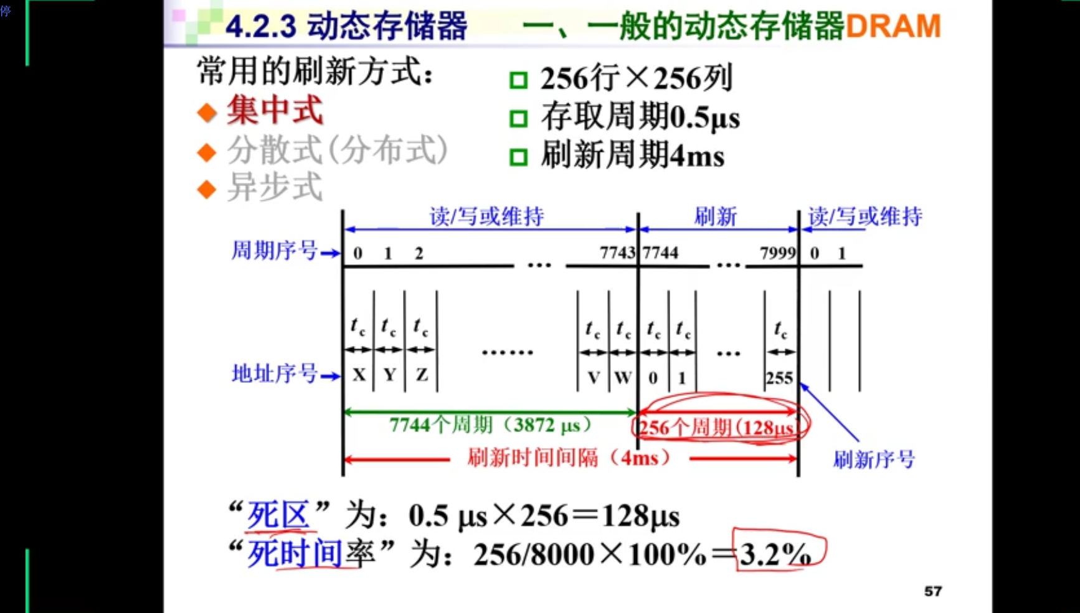

同步 刷新

每隔一段时间集中刷新一次，此时称为死区，不好

集中刷新

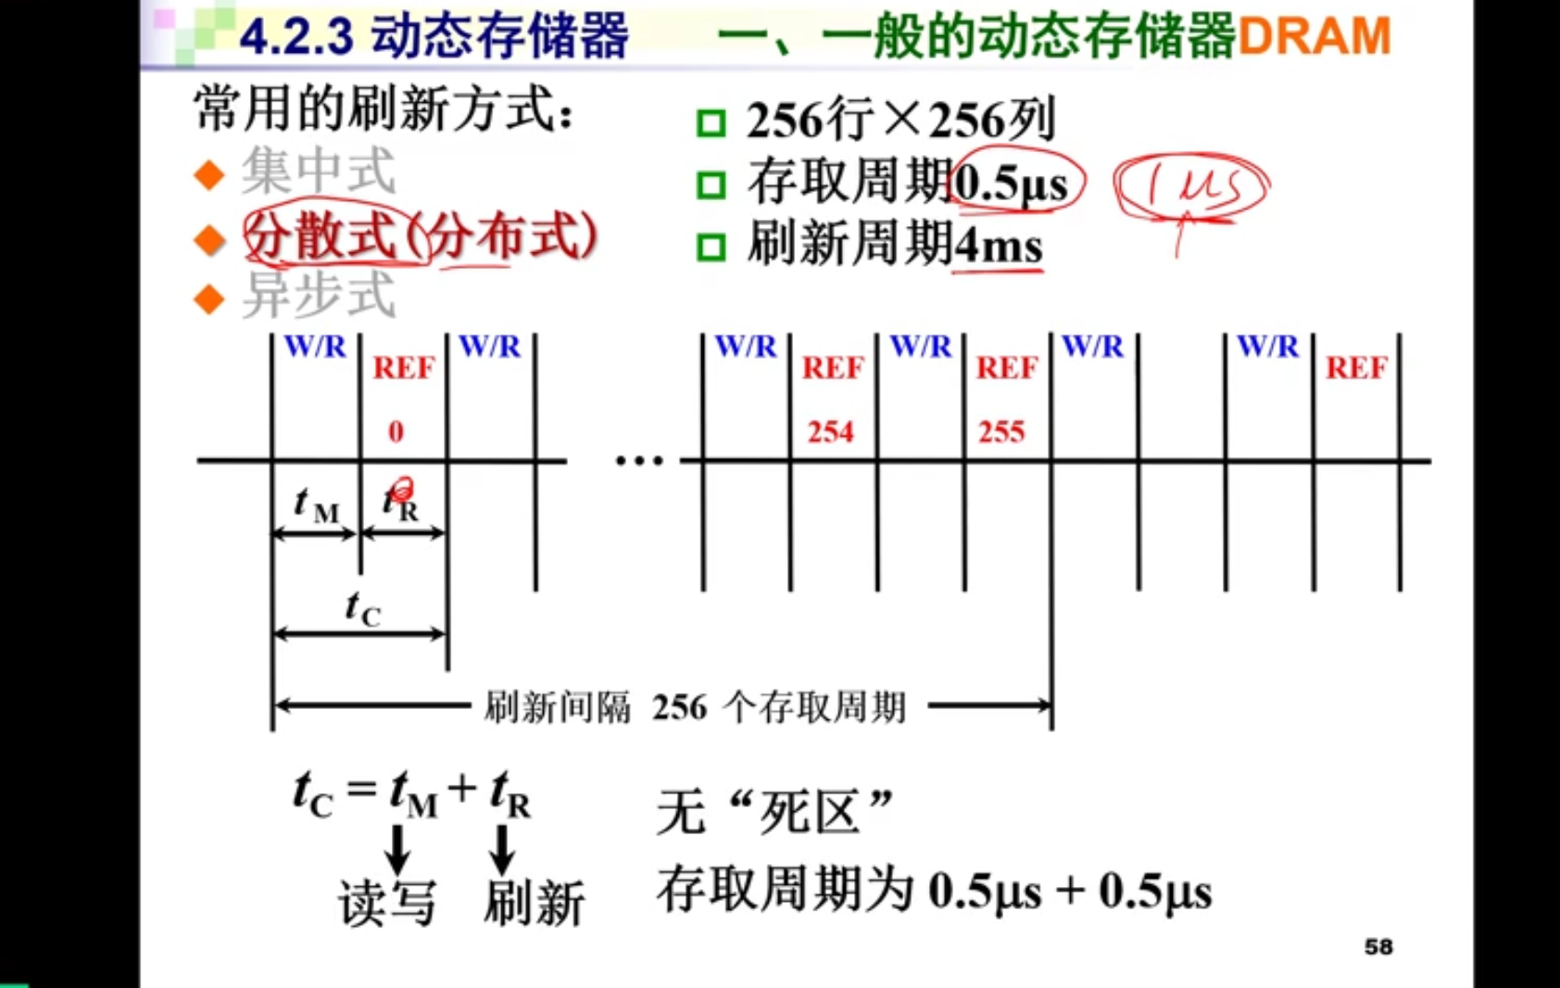

异步刷新

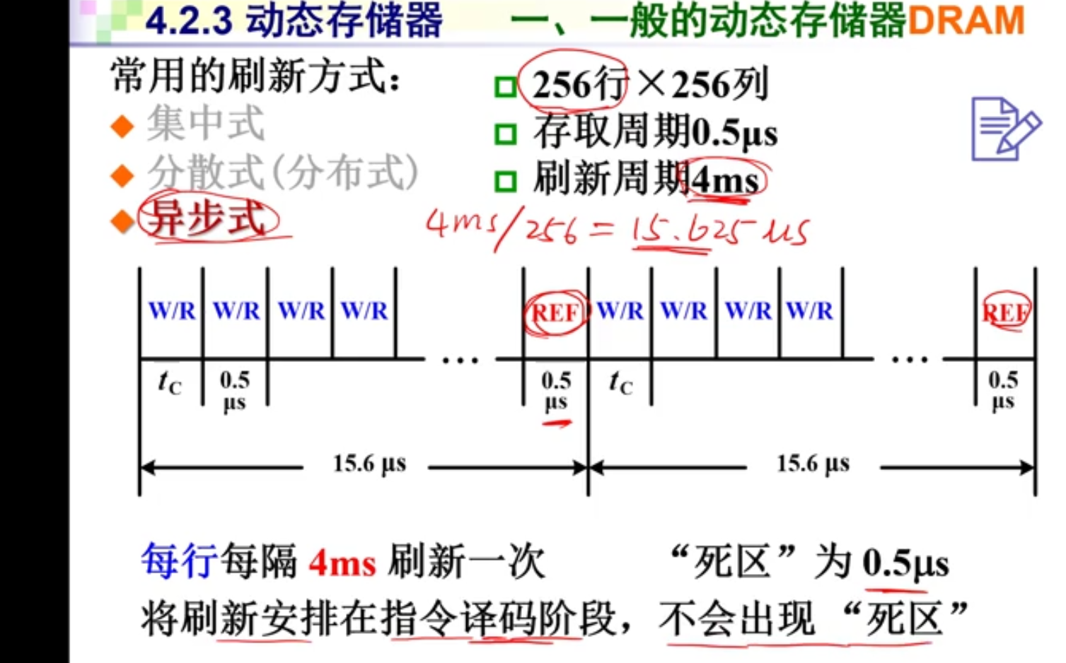

**P112相连存储器（简单图 ）**

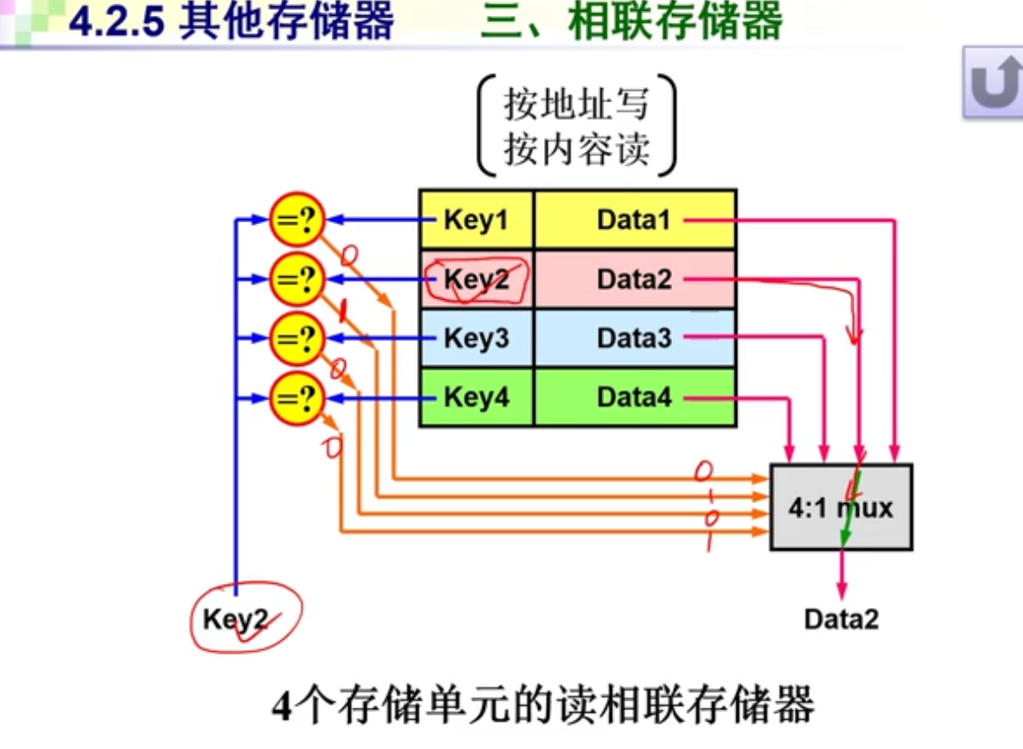

=？代表数字选择器 选中输出1

key1 和day1 分别代表一个存储单元

最后从key2 把day2输出来

**Cache 的构成框图**

cpu发出地址 左右两边同时进行查询，左边先经过相连存储器，如果找到了，右边查询主存储器就停止了。、

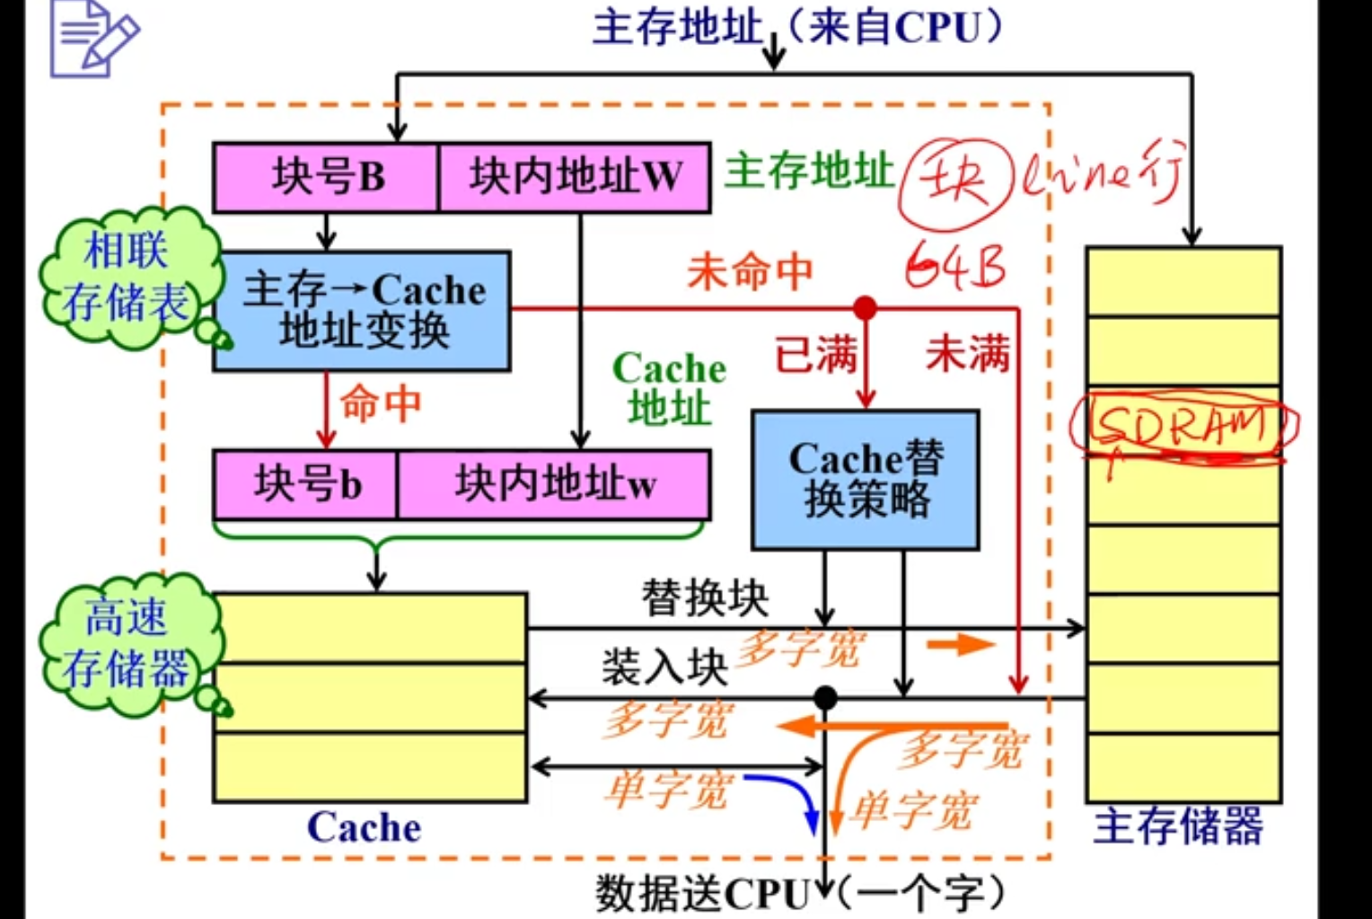

再次在Cache中查找，，如果左边没有找到，在主存储中就会去查找，其次，如果找到主存中的某一个块，按照前面的书上的空间局限性，就会把他和相邻快存储到Cache中，如果Ｃａｃｈｅ中某一个要被替换的块刚好ｃｐｕ对他进行过数据更改，那么就需要先将他储存到主存储器中，然后再进行替换。

**组相连地址交换**

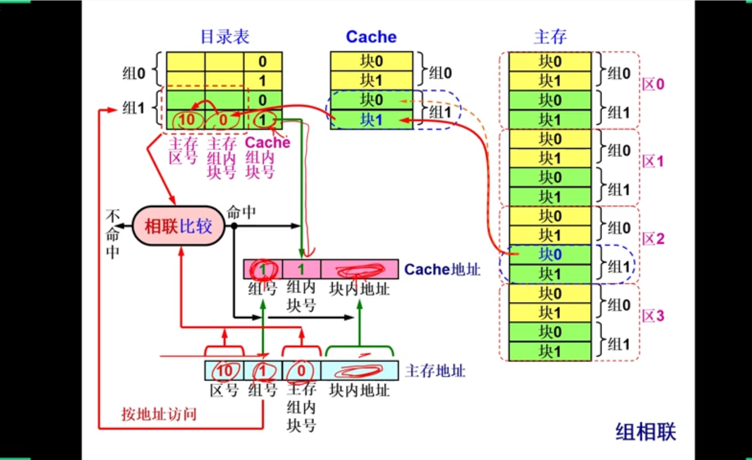

因为我们在cache中分组,所以主存中区2组1的块0 我们可以存储到cache中组1的任意快中,所以我们cache的组内块号需要记住,catch的地址需要稍微变换.

**段式虚拟存储器**